HMYZ – ČINNOSTI PRO DĚTI

ZVÍŘÁTKA V PÍSNIČCE
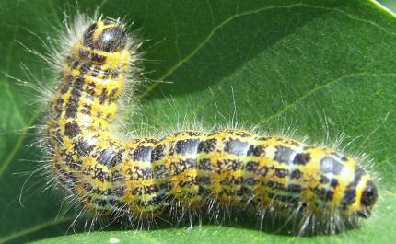
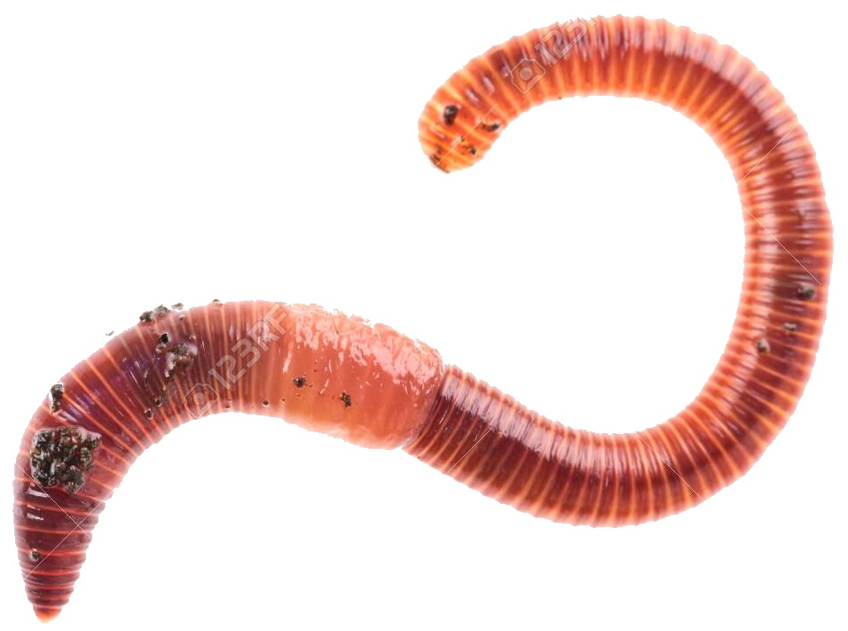
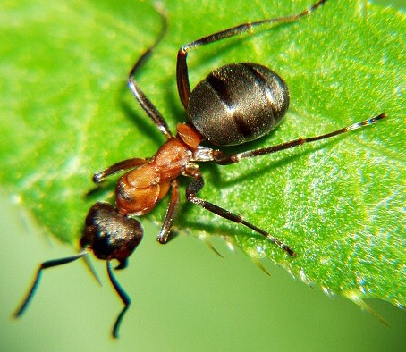
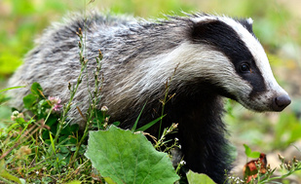
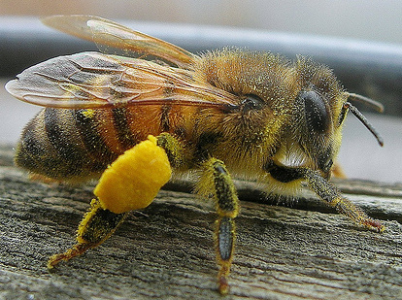
Poslechni si písničku od Míši Růžičkové a zakroužkuj všechna zvířátka, o kterých se v písničce zpívá. (viz video)

Je tu jedno zvířátko, o kterém se nezpívalo. Které to je? Pojmenuj.
Jedno zvířátko nepatří mezi hmyz. Poznáš? Pojmenuj a řekni, mezi která zvířátka ho řadíme.

HÁDEJ, HÁDEJ HADAČI
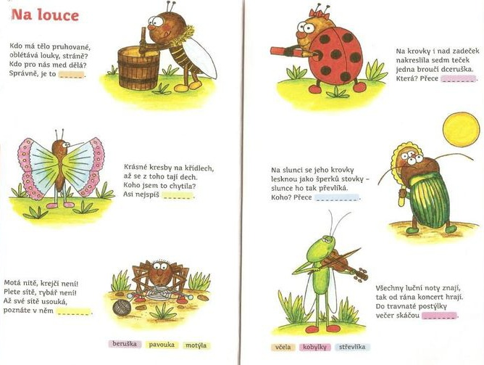
Poznej zvířátko, které bydlí na louce.

LOUKA PLNÁ ZVÍŘÁTEK – DVA V JEDNOM☺
Poznáš, jaké zvířátko se ukrývá v jednotlivých rámečcích? Vybarvi ho, zkus ho pojmenovat, vytleskat na slabiky a určit začáteční písmeno.
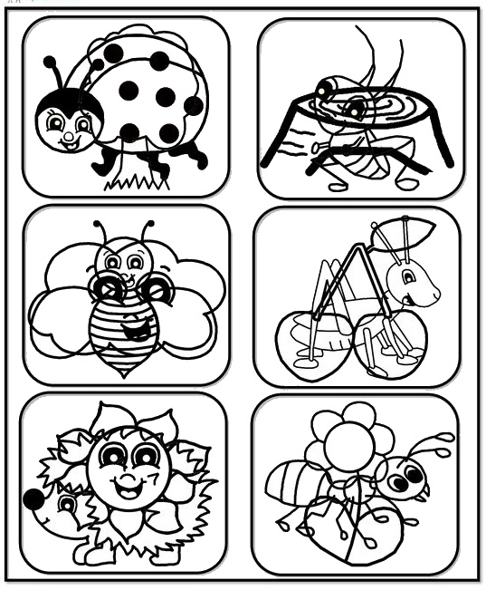
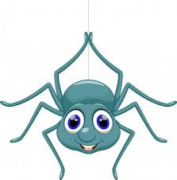
PAVOUK
Souká, souká pavouk sítě, souká, souká celkem hbitě.
Musí si dnes pospíšit, aby hodně mušek chyt.

Úkol: Dokresli pavoučí síť kreslením čar ve směru šipek tak, že budeš spojovat stejné značky
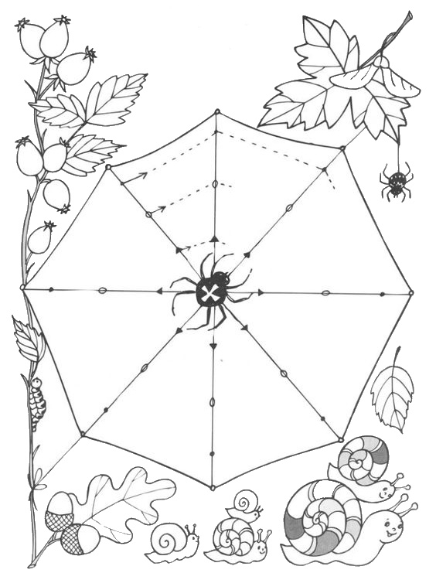
na síti (trojúhelníky, tečky,…).
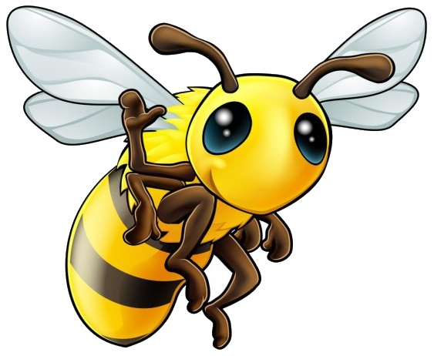
VČELKA
Včelka bzučí kolem stromu, prohlédne si každý květ.
A pak zase letí domů, za chvilku se vrátí zpět.

Úkol: Najdi včeličce cestu, aby mohla opylovat kytičku.
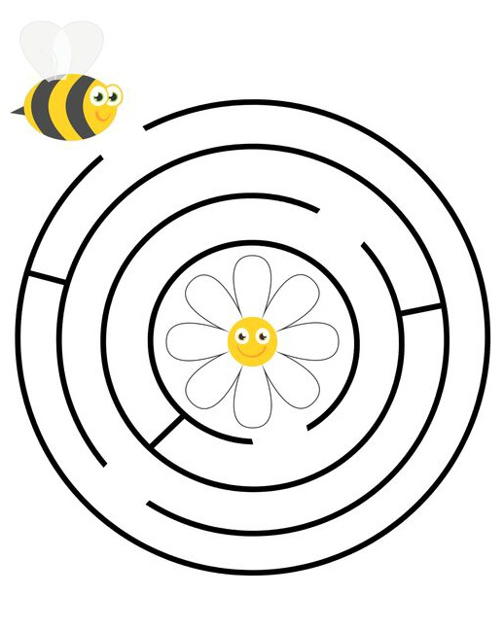
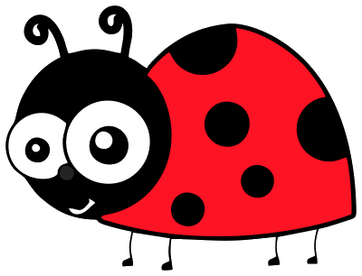
BERUŠKA
Beruška je maličká, tečkovaná holčička.
Krovky svoje roztahuje, z květu na květ poletuje.

Úkol: Doplňuj slova (rýmují se) místo obrázků v obrázkové básničce.
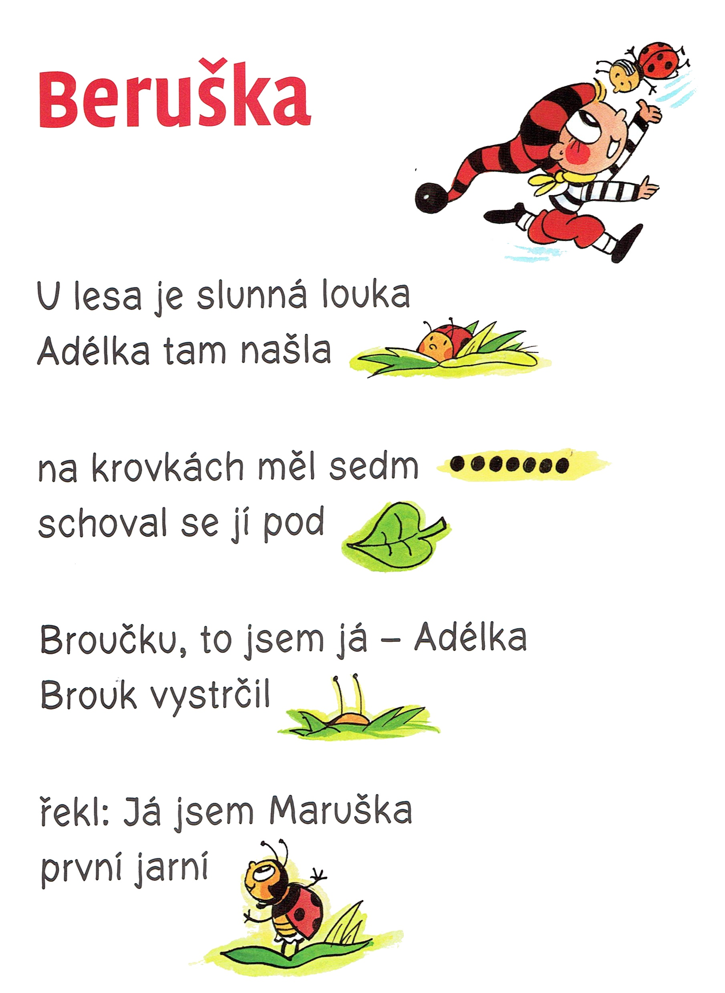
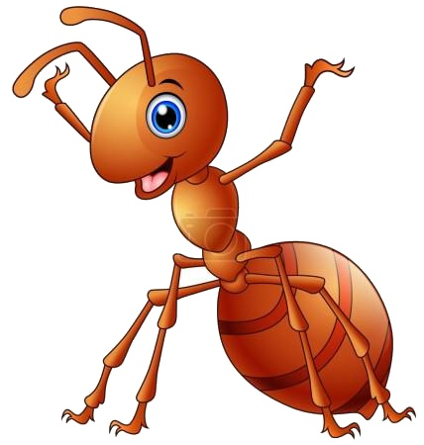
MRAVENEC
Každé ráno na kopeček běží malý mraveneček.
Vyjdi, vyjdi sluníčko, pošimrej mě na líčko.

Úkol: Překresli mravenčímu kamarádovi cestu do mraveniště podle vzoru vlevo.
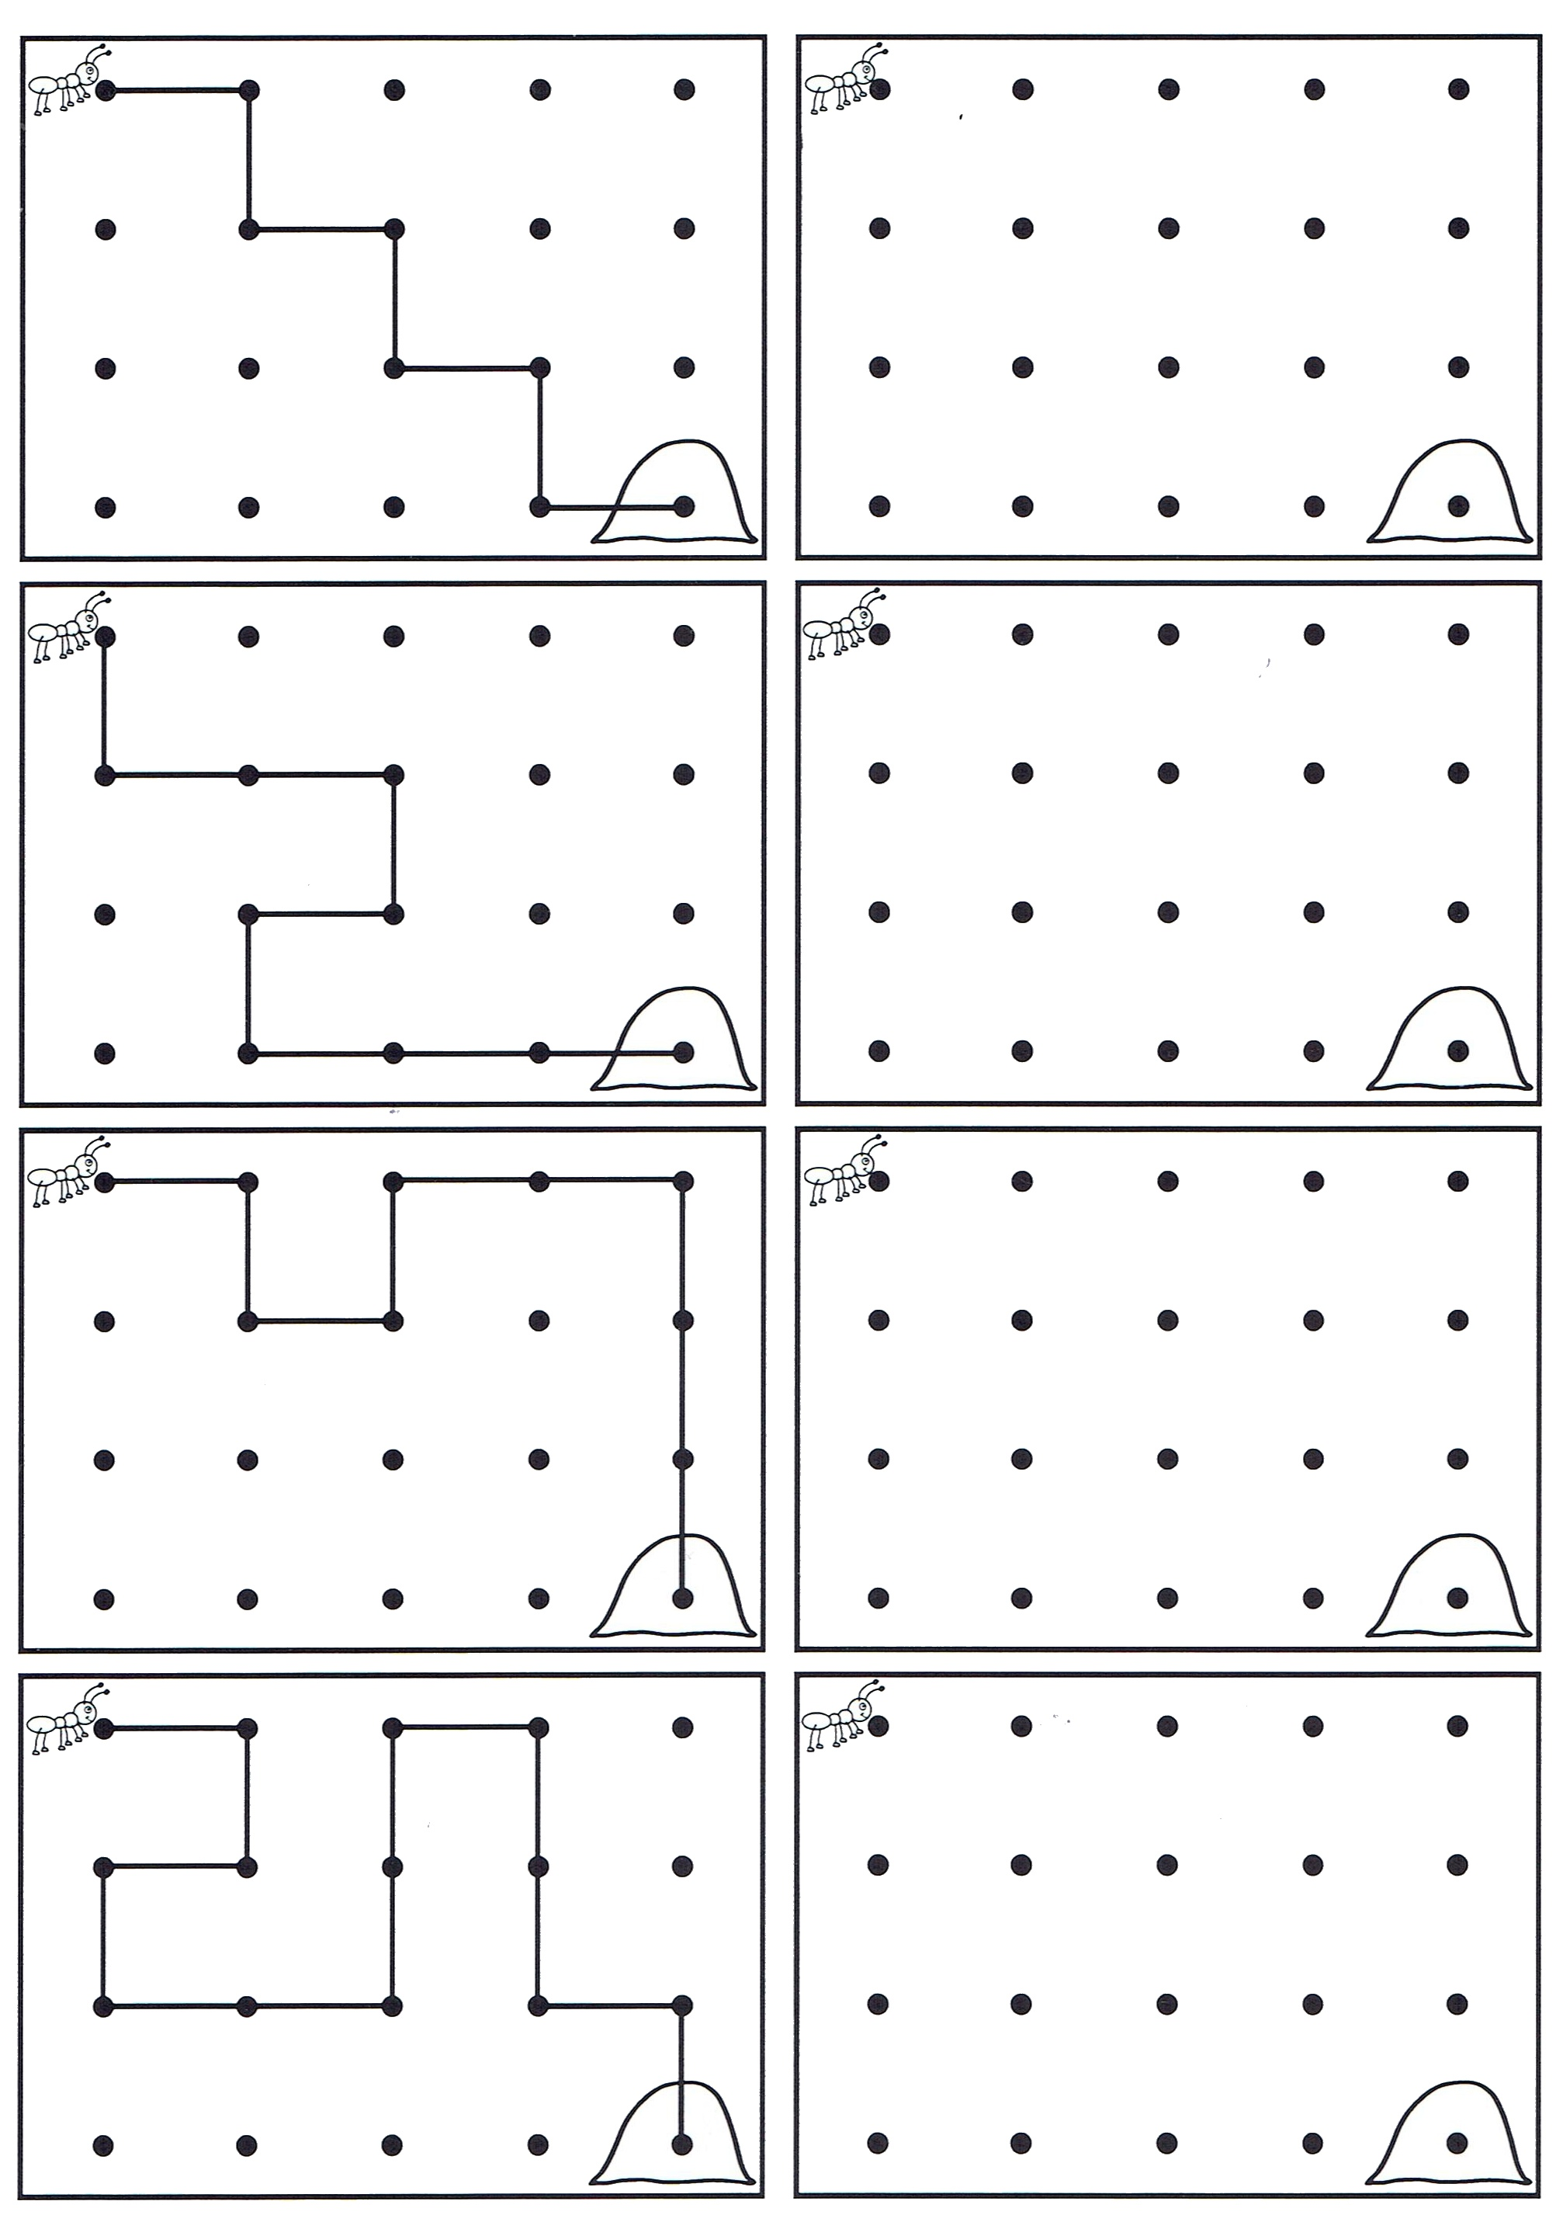
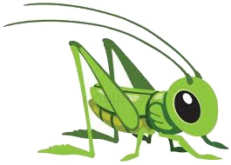
KOBYLKA
Cinká, cinká konvalinka, cinky, linky cinkalinka.
Kobylka jak přes ni skáče, krásně budí všechny spáče.

Úkol: Rozstříhej si kobylku podle proužků a slož ji zpět dohromady.
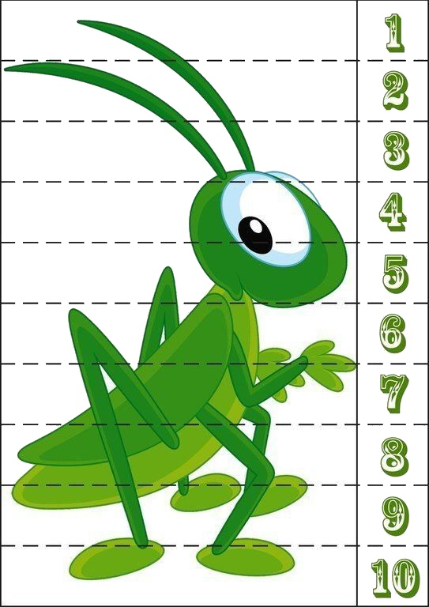
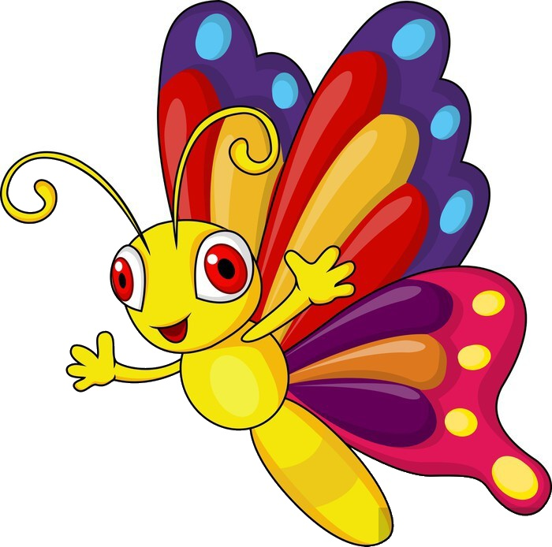
MOTÝL
Byla jedna kukla a ta kukla pukla.
Vyletěl z ní v jarní svět, motýl krásný jako květ.

Úkol: Dokresli tužkou motýlí křídla podle vzoru vlevo a vybarvi je pastelkami. Posledního
motýla dokresli sám(a) podle svého nápadu.
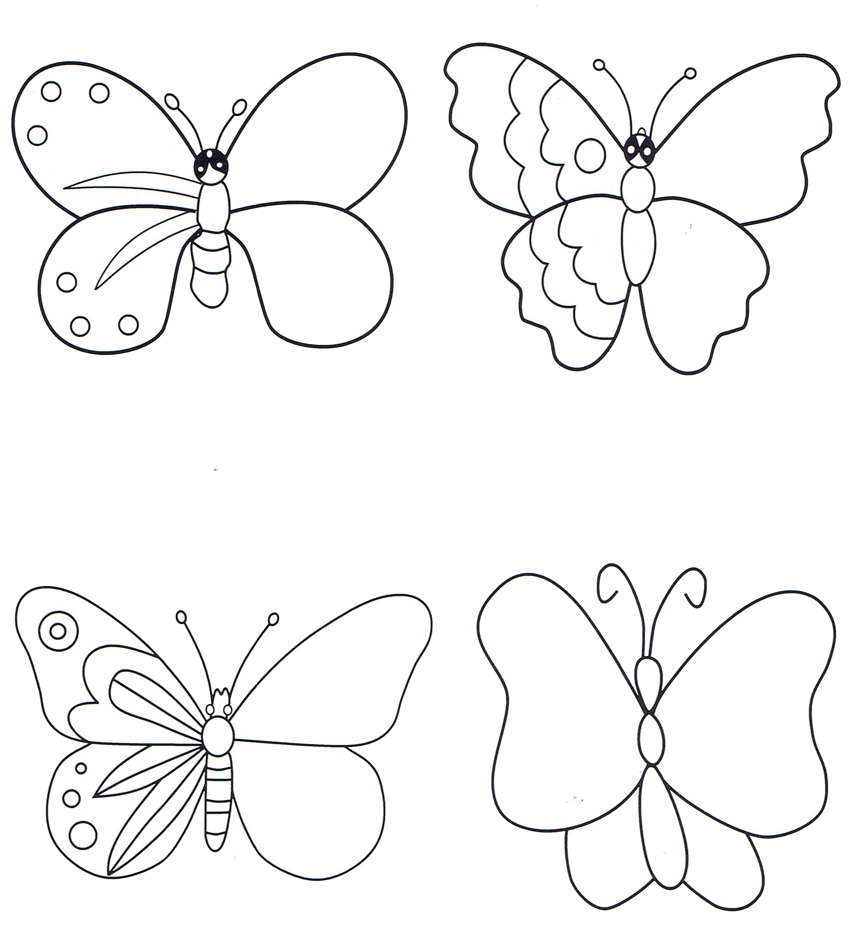
KDE BYDLÍME?:-)
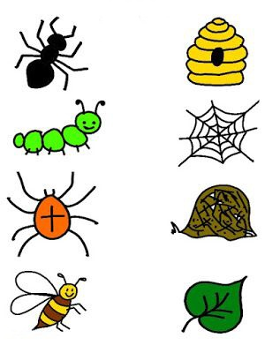
Najdeš každému ze zvířátek jejich domeček?

